Английский язык. Класс: 2
Тема: My family! (Члены семьи).
Цель урока:
- формирование ключевых языковых компетенций на уроке английского языка
- развитие лексических и грамматических навыков по теме «Семья»
Задачи урока:
- Развивать навыки аудирования и чтения на английском языке;
- Познакомить с новой лексикой по теме «Семья»
- Совершенствовать навыки использования изученной лексики;
- Совершенствовать грамматические навыки: употребление конструкции This is, употребление притяжательных местоимений.

Планируемые результаты:
1. Личностные: формирование чувства уважения и доброжелательности к членам своей семьи; развитие коммуникативной компетенции через общение со сверстниками и учителем; формирование и развитие интереса к английскому языку.
2. Метапредметные:
Регулятивные: планировать действия по решению учебной задачи для получения результата, выполнять задания с опорой на предложенные образцы.
Коммуникативные: умение понимать вопросы и отвечать на них; строить речевое высказывание в соответствии с поставленной задачей.
Познавательные: построение логических высказываний, освоение ознакомительного, поискового чтения.
3. Предметные: вести диалог-расспрос, используя изученные фразы, создавать устные монологические высказывания по теме «Семья» с опорой на слова, воспринимать на слух и понимать речь учителя и других обучающихся, распознавать и употреблять в устной и письменной речи изученные слова, структуру This is.

Ход урока:
- Организационный момент.
Приветствие:
- Hello, dear children.
- Hello, teacher.
- Sit down, please.

2. Актуализация опорных знаний учащихся.
1) Речевая разминка
1.1 Повторение изученных фраз
What is your name? My name is…
How are you? I am OK. I am fine, thank you.
Where are you from? I am from Megion. I am from Moscow. I am from London.
How old are you? I am nine. I am eight.
Nice to meet you. Good-bye. Bye-bye.
1.2 Инсценировка «диалог-знакомства»

2) Фонетическая зарядка
2.1 Повторить звук [ð] несколько раз (с опорой на изображение звука)
2.2 Повторить за учителем слова, фразы: mother, father, brother, another;
This is a box. This is a fox.
This is a desk. This is a pen. ….
- Формирование новых знаний и умений.
3.1 Постановка учебных задач.
Ok. Вы все молодцы. У меня есть небольшое для вас задание. Давайте выполним его и узнаем какая-же у нас сегодня тема урока. (учащиеся разгадывают кроссворд Приложение 1)

 | c | u | w
f | a | m | i | l | y
l | t | b | n | a | a
a |  | r | d | m | c
g |  | e | o | p | h
 |  | l | w |  | t
 |  | l
 |  | a
Давайте прочитаем какое слово у нас получилось. Правильно «Family». Итак, тема нашего урока «My family». Кто-нибудь знает, что оно обозначает? Давайте послушаем песенку и попробуем догадаться о его значении.
https://m.youtube.com/watch?v=kHmy9MFqP_I (учащиеся прослушивают песенку и предполагают что означает слово family)
  - Знакомство с новой лексикой (работа в словариках):

family | [ʹfæmili] | семья
mummy | [ʹmʌmi] | мама
daddy | [ʹdædi] | папа
brother | [ʹbrʌðə] | брат
sister | [ʹsistə] | сестра
grandpa | [grænpa:] | дедушка
grandma | [grænma:] | бабушка
Физкультминутка
Clap, clap, clap your hands!
Clap your hands together. Дети хлопают в ладоши.
Step, step, step your feet!
Step your feet together. Топают ногами.
Nod, nod, nod your head!
Nod your head together. Кивают головой.
Sing, sing, sing a song!
Sing a song together.
Dance, dance, dance and dance!
Dance and dance together. Дети выполняют танцевальные упражнения, слегка приседая и поочередно выставляя то одну ногу, то другую вперед, ставя ее на пятку.
Wave, wave, wave your hand!
Wave your hand together. Выполняют взмахи то одной, то другой рукой.

  - Первичное закрепление.
- Выполнение упражнений по учебнику: стр.22 упр. 1-2
- Выполнение упражнений по карточкам (приложение 2)
- Разучивание песенки с использованием лексики урока (https://m.youtube.com/watch?v=kHmy9MFqP_I)
  - Самостоятельная работа (самоанализ и самоконтроль). (приложение 3)
Учащиеся самостоятельно записывают предложения по образцу и затем осуществляется взаимопроверка работ (правильные предложения выводятся на доску).

- Рефлексия деятельности.
Что узнали? Что запомнили? Что понравилось?

- Домашнее задание
Д/з: выучить слова, выполнить задание на карточке: нарисовать членов своей семьи и подписать (приложение 4) Примечание: при выполнении д/з можно использовать фотографии

- Прощание
The lesson is over. Good bye, children.
Good bye, teacher.

Приложение 1(распечатывается для каждого учащегося)
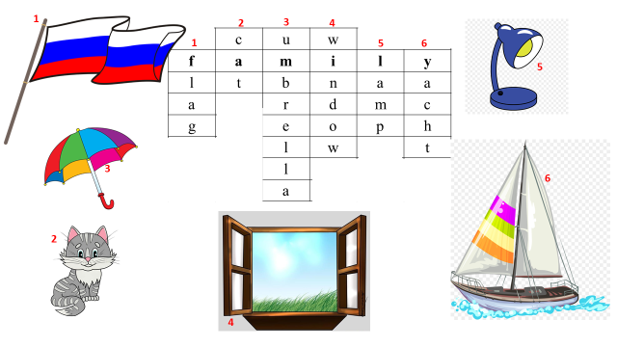

Приложение 2
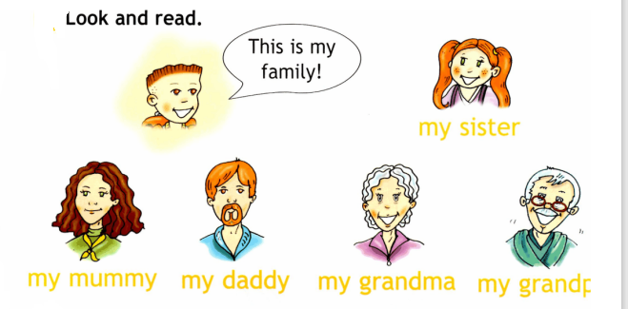

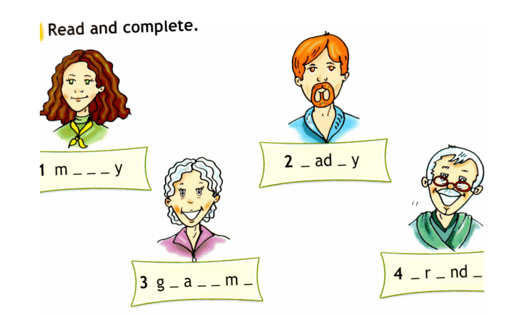

Приложение 3
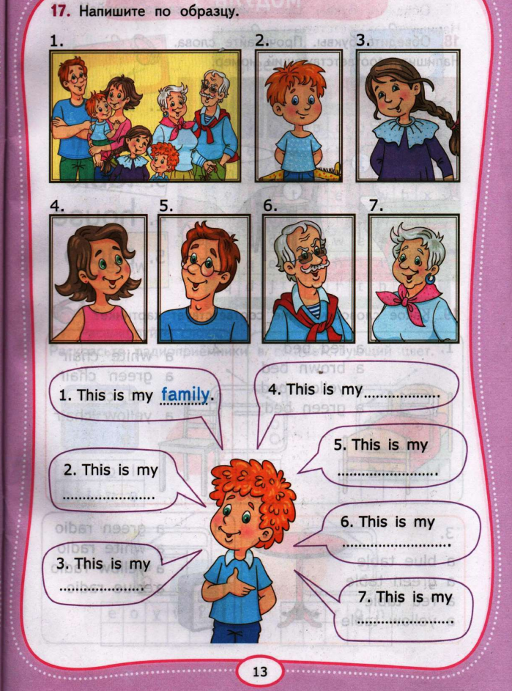

Приложение 4 (карточка для домашнего задания распечатывается на каждого учащегося)
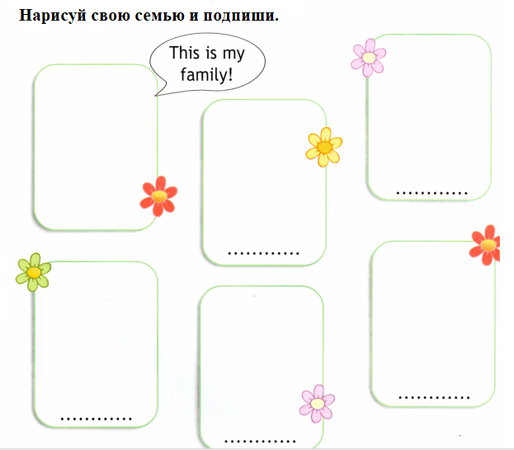

Примечание: при выполнении задания можно использовать фотографии или распечатанные картинки с изображением членов твоей семьи.

